TEMPORIZADOR AJUSTABLE PULSO AL ENCENDIDO

DE:TMP:BAS:PDOFF:BOR
MANUAL COMPLETO [V2026-03-23]
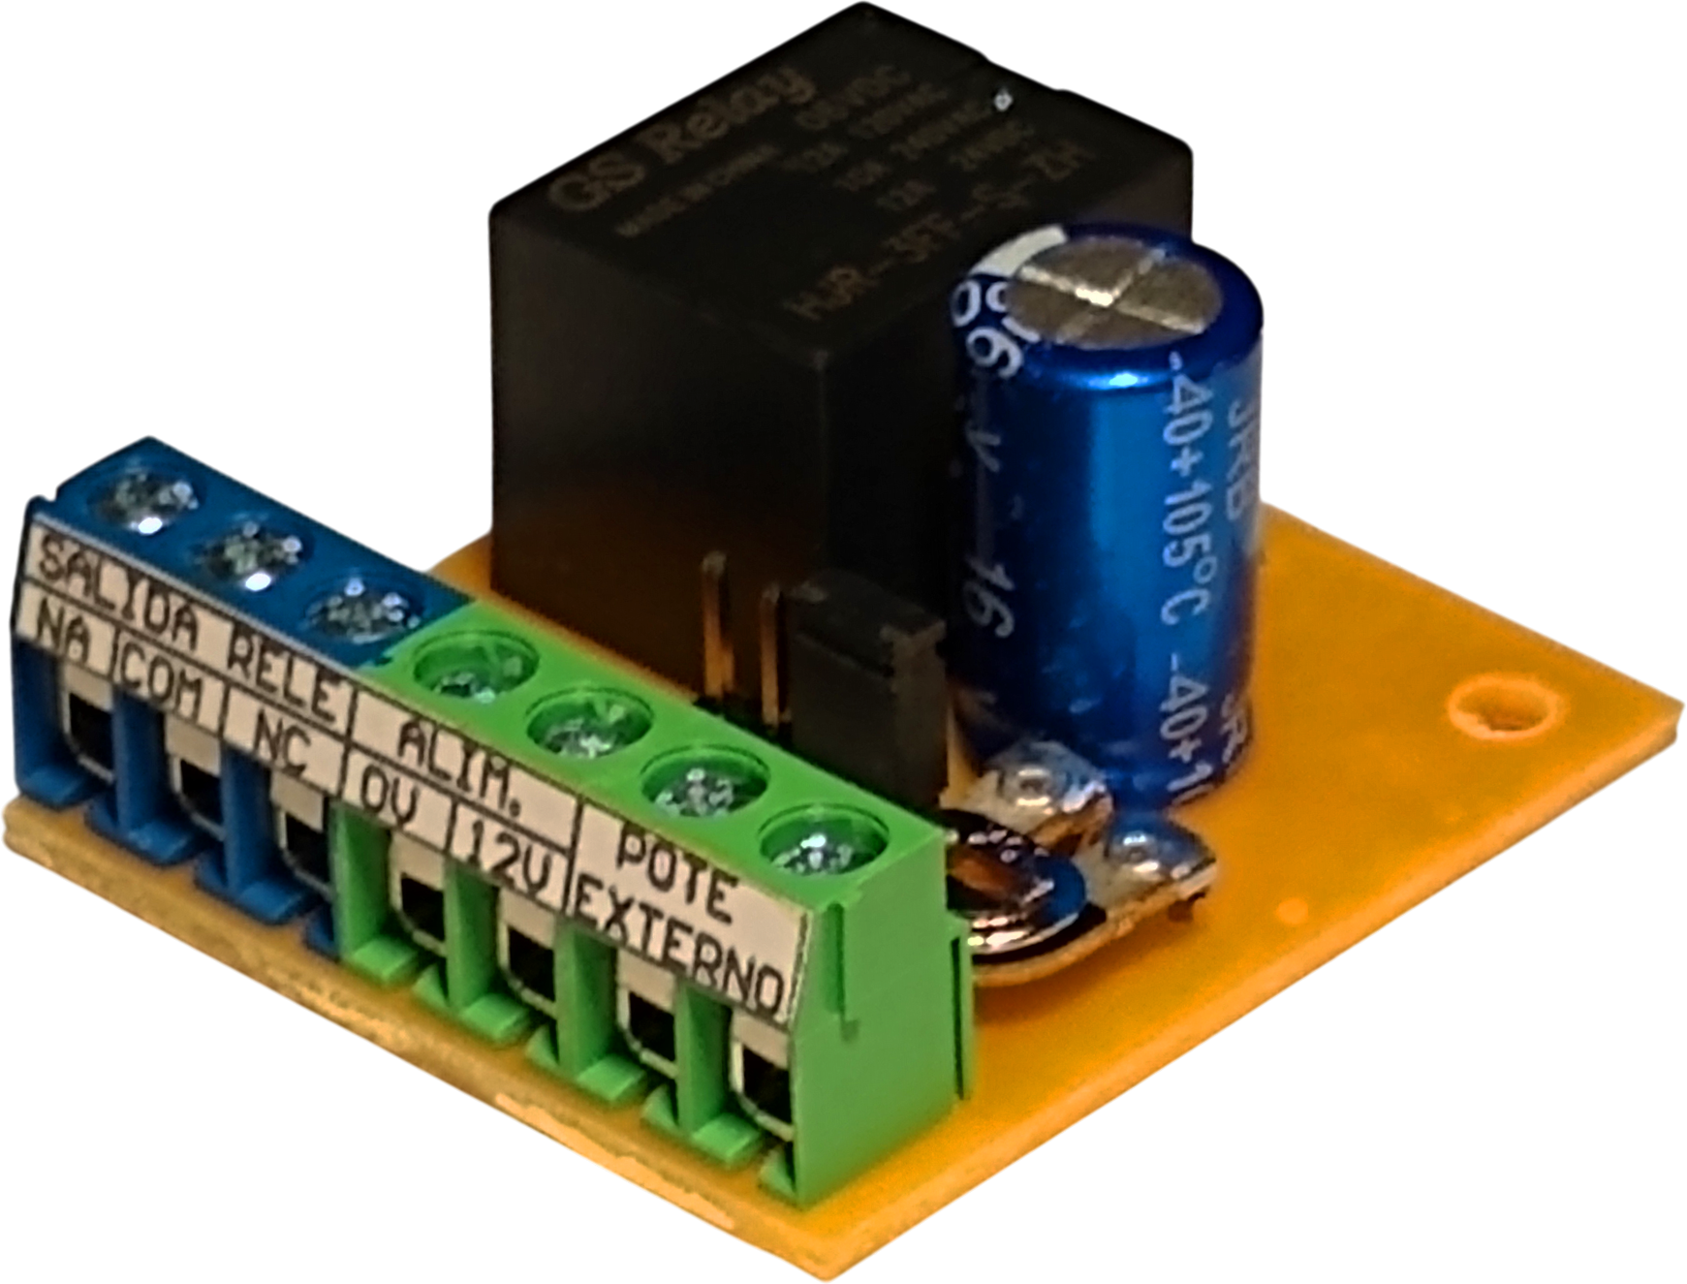

BREVE DESCRIPCIÓN
El dispositivo tiene un relay de 10A, el cual enciende inmediatamente al ser energizado, y desconecta automáticamente luego de un tiempo (configurable). A partir de ese momento, la salida se mantendrá apagada hasta la próxima vez que el dispositivo sea encendido.
El dispositivo viene preparado para que pueda alternativamente conectarle un potenciómetro externo ya sea para permitir ajuste de tiempo "remoto" o extender el tiempo del pulso "pasándole por arriba" al preset incluido por defecto en la placa.
www.abebashop.com
Consultas: ventas@abebashop.com

ESPECIFICACIONES
- Voltaje de Alimentación: 12VDC (destrucción más allá de los 15V)
- Capacidad relay de salida: 10A
- Tiempo máximo (usando preset en placa): hasta 15 segundos
- Tiempo máximo (usando preset exterior / potenciómetro exterior / resistencia fija externa): 15 minutos
- Temperatura de operación: -40°C a +80°C
- Tiempo de reposición mínimo entre 2 pulsos sucesivos = 1segundo

DESCRIPCIÓN FÍSICA

Vista superior
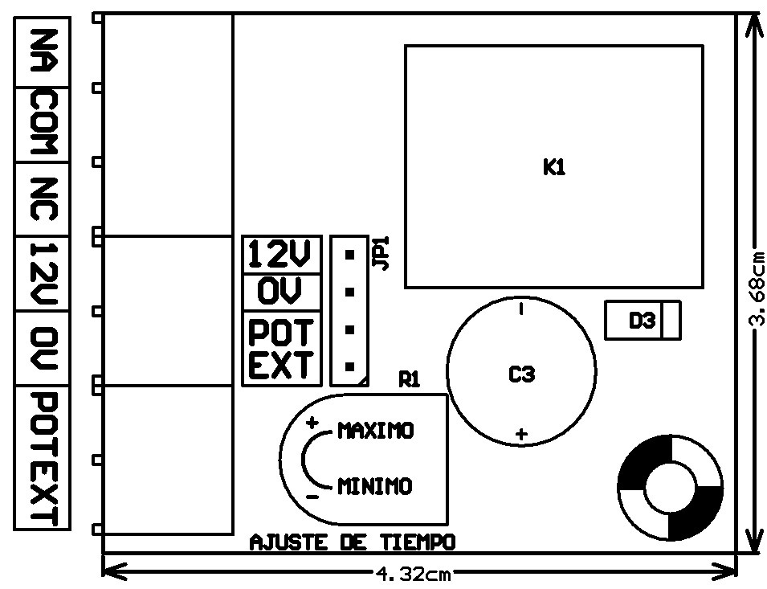

Diagrama interior equivalente
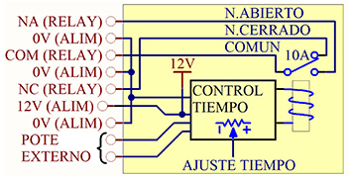

FUNCIONAMIENTO DEL DISPOSITIVO

Gráfico de comportamiento
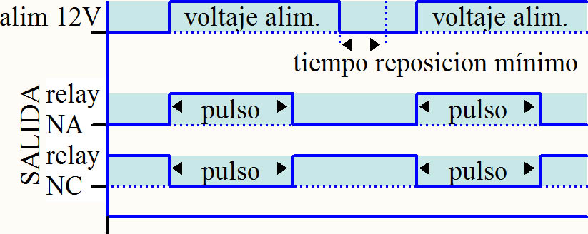
En este segundo ejemplo se intenta generar un segundo pulso pero no se respeta el tiempo mínimo de reposición, por lo que la salida no actúa:
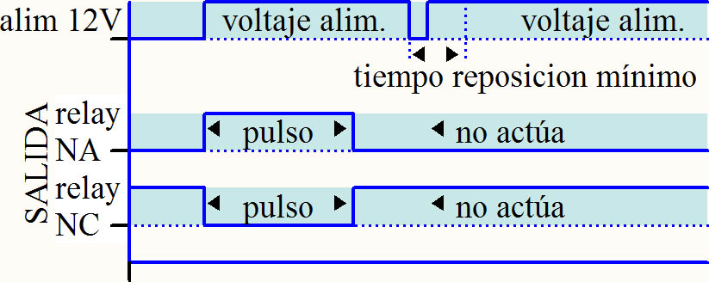
Tiempo de reposición mínimo = 1segundo

EJEMPLOS DE CONEXION

Alimentación desde una fuente de 24VDC
[ver en manual versión completa]

Conexión de potenciómetro externo
- Permite usar tiempos más largos.
- Ajuste de tiempo externamente.
Quitando el jumper que viene "por defecto" entre los pines de POTE EXTERNO y simplemente conectando un potenciometro o resistencia exteriormente, puede hacer tiempos más largos (sumar una cantidad fija de tiempo al ajuste del preset interno), o controlar el tiempo desde afuera de la placa.
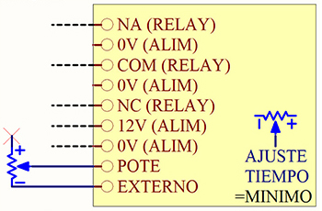
Es importante que el preset interior a la placa se ajuste al mínimo para que no sume resistencia al potenciómetro externo.
Tabla de tiempos en función de Rexterna:
R | Tiempo
47KΩ | 60seg
100KΩ | 1min : 20seg
470KΩ | 6min : 40seg
1MΩ | 15min
Si quiere usar una resistencia fija para dejar el tiempo en un único valor, calcule la resistencia según: R[KΩ] ≈ t[s]/0.8510
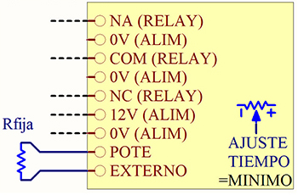

Conexión de cargas de 12V y de 220VAC
El relay de salida puede manejar cualquier voltaje, pero el voltaje de alimentación del temporizador siempre es de 12VDC.

Conexión de cargas de 12V y de 220VAC
El relay de salida puede manejar cualquier voltaje, pero el voltaje de alimentación del temporizador siempre es de 12VDC.
- Carga de 12V:
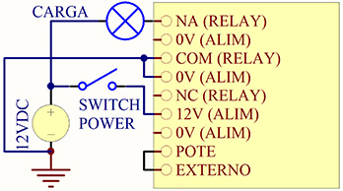
- Carga de 220V:
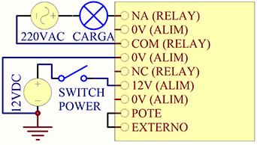

www.abebashop.com

Preset o resistencias exteriores no incluidas. Sólo se incluye el preset "de fábrica" que permite variar el tiempo hasta 5 segundos.

